Раздел долгосрочного плана:  7.3В Движение |  | Школа:
Дата: |  | ФИО учителя: Палкина Е.С.
Класс: 7 |  | Количество присутствующих:  Отсутствующих:

Учебник:. Биология, 7 класс, Е.А. Очкур, Ж.Ж. Курмангалива, Алматы «Мектеп» 2017
Тема урока: | Органы движения у беспозвоночных и позвоночных животных.
Цели обучения, которые достигаются на данном уроке | 7.1.6.4 - сравнивать органы движения у беспозвоночных и позвоночных животных
Цели урока | Учащиеся могут:  Объяснить строение органа движения животных в зависимости от влияния среды обитания  Устанавливать взаимосвязь между средой обитания и способами движения животных.

ХОД УРОКА

Этап урока/ Время | Действия педагога | Действия ученика | Оценивание | Ресурсы
Организационный момент  0-5 минут | 1.Приветствие. Психологический настрой  «Улыбка»:  Подарите улыбку друг другу,  И всем нам прекрасное настроение!  2. Тема и цель урока | слушают учителя, выполняют задания на слайдах | устное комментирование учителя | презентация
Актуализация опорных знаний  5-10 минут | Вспоминаем материал прошлого урока  Стадия вызова (Ассоциативный ряд).  На экране показаны различные органы передвижения животных  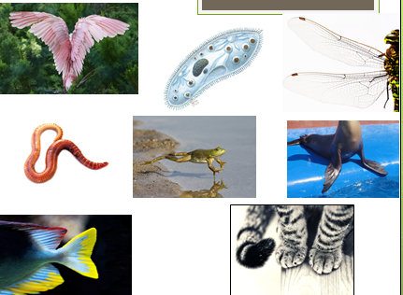 | Слушают учителя, размышляют, высказывают свое мнение | устное комментирование учителя | презентация
Изучение нового материала  10-30 минут | Совместно с учащимися определяются тема, цель урока.  Изучение нового материала.  Обучающимся предлагается выполнить задание: прочитать текст и ответить на вопросы.  Синичкин календарь.  Зинька была молодая Синичка. Целый день она перелетала с места на место, прыгала по заборам, по ветвям и крышам. Однажды она полетела в лес, узнать какие там новости. Зинька прыгала по веткам и осматривала кору. Тюк остреньким носом в трещину, раздолбит дырочку пошире – и тащит из-под коры букашку. Вытащит и съест. Много насекомышей заползает на зиму под кору.  Смотрит: Лесная Мышь из-под снега выбежала. – Фу, напугалась! – говорит Лесная Мышь. – Я бегала и провалилась в берлогу, а в ней лежит Медведица и два новорождённых медвежонка. Хорошо, что они крепко спали и меня не заметили.  Вдруг зашипело всё вокруг, побежала по лесу позёмка, загудел лес, и стало в нём темно. Откуда ни возьмись, налетел ветер, деревья закачались, снег посыпал, завился – началась пурга. Зинька летала и искала где можно спрятаться. Ей стало очень страшно в лесу. Хорошо, что Дятел пустил её в своё запасное дупло, а то пропала бы Синичка.  (Виталий Бианки)  Кто? (Живые организмы) – синичка, лесная мышь.  Как? (Передвигаются) – перелетала, прыгала, заползает, вытащит.  Какие? (Органы) – крылья, лапы.  Зачем? (Передвигаются) – поиск пищи, зимуют, прячутся.  Чем? (Отличается движение)- скоростью.  Обучающиеся записывают ответы на вопросы, затем обсуждают в парах. Желающие могут прочитать свои ответы вслух.  - Давайте подумаем , каким способом передвигаются животные.  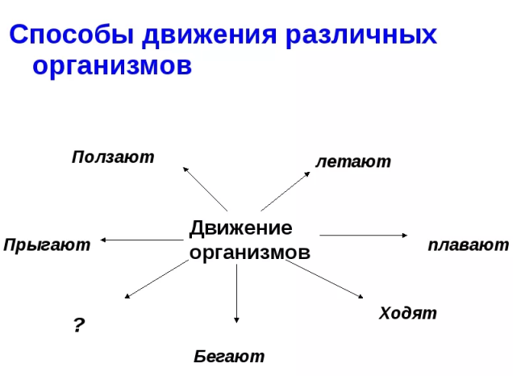  Дети делают вывод о способах передвижения животных, органах движения. Анализируют роль движения в жизни животных. | Называют тему урока и цели урока.  Читают текст , отвечают на вопросы:  Кто? (Живые организмы).  Как? (Передвигаются) .  Какие? (Органы) .  Зачем? (Передвигаются) .  Чем? (Отличается движение).  Размышляют, дополняют схему. | устное комментирование учителя  устное комментирование учителя | Презентация  Презентация
 | Работа в группах Группы работают с раздаточным материалом.  Задание:  1 группа – Движение простейших.  2 группа – Движение беспозвоночных животных.  3 группа – Движение позвоночных животных.  Выступления групп. Группы презентуют свои работы. Остальные группы оценивают по форме «Две звезды и одно пожелание». (Учащиеся отмечают две положительные стороны выступления и дают одну рекомендацию по улучшению выступления на будущее, с учетом ранее выработанных критериев).  Задание. Укажите способы передвижения животных  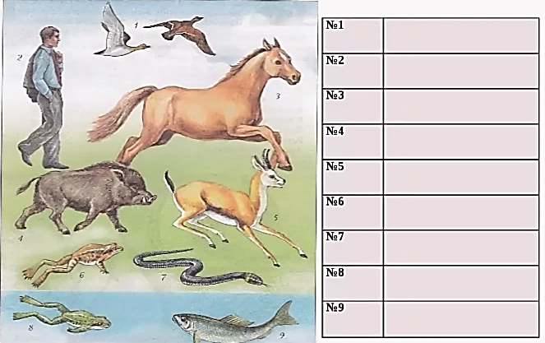  Взаимопроверка. | Рабата в группах.  Выступления групп.  Каждый ученик индивидуально выполняет задание  Обмениваются работами. | устное комментирование учителя | Учебник, тетрадь  Презентация
Закрепление полученных знаний  30-37 минут | Заполните таблицу: Взаимосвязь между средой обитания и способами передвижения организма.  Представители Царства Животных Среда обитания Специальные приспособления, органы движения Способ передвижения  Инфузория-туфелька водная  Комар Полет  Дождевой червь Ползание  Лягушка Передние и задние конечности – 2 пары  Птица воздушная  Человек Ходьба  (Ф.О)  Дескриптор Обучающийся  - указывает среду обитания  - называет способы передвижения  - устанавливает взаимосвязь специальных органов движения со средой обитания | Заполняют таблицу. | устное комментирование учителя | Презентация
Домашнее задание  37-38 минут | § 38, найти в дополнительной литературе и Интернете ответ на вопрос: как человек использует знания о движении животных?
Рефлексия  «10 баллов»  38-40 минут | «10 баллов»  Оценить по 10-бальной шкале работу на занятии с позиции:  «Я» 0______10  «Мы» 0______10  «Дело» 0______10

